*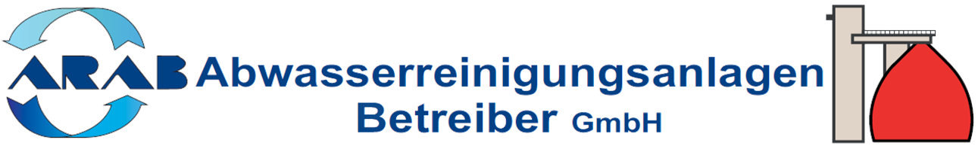*

Die ARAB GmbH betreibt im Auftrag ihrer beiden Gesellschafter, AWV Wörgl-Kirchbichl u.U. sowie AWV Brixlegg u.U., die Verbandsanlagen und sucht eine/n:

ELEKTRIKER / MECHATRONIKER

für den Standort Kläranlage Radfeld

im Ausmaß von 40 Wochenstunden (100% der Vollbeschäftigung)

Aufgabengebiet:

* Mitarbeit beim Betrieb der Abwasserreinigungsanlage und des Kanalnetzes
* Wartung und Instandhaltung der Betriebsanlagen
* Teilnahme am Ruf- und Bereitschaftsdienst

Anforderungen:

* Abgeschlossene Berufsausbildung und mehrjährige einschlägige Berufserfahrung
* Bereitschaft zur Weiterbildung zum Klärfacharbeiter
* Engagement, Zuverlässigkeit, Verantwortungsbewusstsein, Teamfähigkeit
* Führerschein Klasse B

Die Entlohnung ist an die Bestimmungen des Tiroler Gemeinde-Vertrags­bedienstetengesetzes angelehnt. Die Einstufung erfolgt gemäß Ausbildung und Berufserfahrung.

Ihre Bewerbung senden Sie mit allen Unterlagen bitte umgehend an:

ARAB GmbH, Klärwerksstrasse 1, 6322 Kirchbichl

E-Mail: [ara@arab-kirchbichl.at](mailto:ara@arab-kirchbichl.at) – Tel.: 05332/88166

www.arab-kirchbichl.at